令和６年度 ワーケーション活用型沖縄ＩＴ活性化事業
企画提案応募書類等様式記入例

注意事項
○単独で申請する場合の必要最低限の様式のみ記入例を示していますので、コンソーシアムでの申請の場合は他の記入例も参考にして作成してください。

○記入箇所は赤字にしていますが、実際に作成する際には、黒字で記入してください。

○記入例の文章部分は便宜上、かなり簡略化しているため、実際に作成する際には、企画提案審査委員等の第３者が読んでも企画提案の内容が十分理解できるよう、丁寧に記載してください。

○県が定める様式以外にも、企画提案内容の理解を深めるための補助資料（パワーポイントで作成した企画提案書など）を添付して提出しても構いません。

第１号様式
令和６年 月 日

沖縄県知事 殿

代表申請者住所 〒900-8570
沖縄県那覇市泉崎○－○
事業者名 ワーケーション沖縄株式会社
代 表 者 代表取締役 沖縄 太郎

令和６年度 ワーケーション活用型沖縄ＩＴ活性化事業補助金に係る応募申請書

ワーケーション活用型沖縄ＩＴ活性化事業補助金の応募に係る事業計画書について、下記のとおり提出します。

記

１ 提案する取組の名称（30文字以内）
○○○をテーマにしたセミナーとハッカソン

２ 取組の内容
第２号様式～第７号様式のとおり

３ 取組に要する経費及び補助金交付申請額
・ 取組に要する経費 1,550,000 円
・ 補助対象経費 1,500,000 円（消費税等を除いた額）
・ 補助金交付申請額 1,200,000 円（補助対象経費の8/10以内）

４ 担当者連絡先

住所 | 沖縄県那覇市泉崎○－○
社名/所属/役職 | ワーケーション沖縄株式会社 取締役
氏名 | 沖縄 次郎
電話番号 | 098-XXX-XXX
E-mail | XXX@XXX

（第２号様式）
企画提案書

１ 提案する取組の名称(30文字以内)
○○○をテーマにしたセミナーとハッカソン

２ 提案する取組の概要
※下記３.で記入した取組の詳細を簡潔にご記入下さい（80文字程度）。
①○○○をテーマに県外ＩＴ企業の方を講師としたＩＴセミナーを開催する。
②○○○の課題解決に向けたハッカソンを実施する。

３ 提案する取組の内容
※できるだけ具体的にご記入下さい。
「２ 提案する取組の概要」をより詳細に説明する内容を記載してください。

※提案全体に係る補助説明資料の提出がある場合は、Ａ４版横置き、長編綴りで20頁以内とします。
※また、オンライン活用等、より多くの人が参加できるような実施方法を検討すること。

４ 事業化に向けた課題
※申請に係る取組の事業化の実現にあたり、どのような課題があるのか具体的にかつ簡潔に記入して下さい。
ＩＴに関するセミナーやハッカソンは県内でも各種の団体が開催しており、事業化して収益を得るためには、それらとの差別化により集客力を上げなければならないことが課題である。

５ 提案する取組の目標
※本申請に係る取組で何をどこまで実現しようとするのか簡潔に記入して下さい。
※記述に当たっては、第５号様式との整合性をチェックして下さい。
（１）セミナーを○回開催し、参加者合計○名を目指す。
（２）ハッカソンを○回開催し、１回につき○件以上のビジネスモデルの構築やプロトタイプの作成を目指す。

６ プロジェクト（補助対象事業期間（令和６年度）及び補助事業終了後）の収支計画
(1)支出 （単位：千円）
年度 | R6年度 | R7年度 | R8年度 | 備考
人件費① | 1,000 | 1,000 | 1,000
事業費② | 550 | 550 | 550
その他経費③
合計（①+②+③） | 1,550 | 1,550 | 1,550
※R６年度については、第４号様式との整合性をチェックして下さい。R６年度以降については、必要に応じて記入してください。

(2)収入 （単位：千円）
年度 | R6年度 | R7年度 | R8年度 | 備考
自己資金① | 250 | 250 | 100
借入金② | 100 | 50 | 0
その他収入③ |  | 50 | 250
補助金交付申請額④ | 1,200
合計（①+②+③+④） | 1,550 | 1,550 | 1,550
（第３号様式）
申請者の概要

１ 概要（申請時点）
フリガナ | ワーケーションオキナワカブシキガイシャ
事 業 者 名 | ワーケーション沖縄株式会社
フリガナ | ダイヒョウトリシマリヤク オキナワ タロウ
代 表 者 名 | 代表取締役 沖縄 太郎
本社所在地 | 〒900-8570  沖縄県那覇市泉崎○－○
電 話 番 号 | 098-XXX-XXX | ＦＡＸ | 098-XXX-XXX
業 種 | 不動産賃貸業、その他サービス業（イベント企画・運営）
資本金（千円） | 1,000千円
設立年月日 | 平成30年４月１日
従 業 員 数 | 10名（うちパート １名）
支店等の  所在地 | 〒

２ 株主構成
株 主 名 | 関 係 | 比率(%) | 備 考
沖縄 太郎 | 代表者 | 70％
沖縄 次郎 | 役員 | 30％
３ 現在の事業内容（直近の３期）
現在実施している事業の内容を記入して下さい。
県内で３カ所のコワーキングスペースを運営しており、コワーキングスペース内でのイベントの企画・運営や、シェアオフィス事業も行っている。（事業や店舗の詳細を記載。）

４ 財務概要
(1)損益計算書（直近の３期） （単位：千円）
 | 令和５年３月期 | 令和４年３月期 | 令和３年３月期 | 備 考
売上高 | 10,000 | 10,000 | 10,000
売上総利益 | 10,000 | 10,000 | 10,000
営業利益 | 3,000 | 3,000 | 3,000
経常利益 | 1,500 | 1,500 | 1,500
税引後利益 | 1,000 | 1,000 | 1,000

(2)貸借対照表（直近決算期： 年 月期） （単位：千円）
資産の部 |  | 負債及び資本の部
現預金 | 8,000 | 支払手形
受取手形 |  | 買掛金 | 8,000
売掛金 | 2,000 | 短期借入金 | 10,000
その他 |  | その他
Ⅰ.流動資産計 | 10,000 | Ⅰ.流動負債計 | 18,000
有形固定資産 | 40,000 | 長期借入金 | 30,000
無形固定資産 |  | その他
投資その他資産 |  | Ⅱ.固定負債計 | 30,000
Ⅱ.固定資産計 | 40,000 | 負債合計 | 48,000
 |  | 資本金 | 1,000
 |  | 資本剰余金等
 |  | 利益剰余金等 | 1,000
Ⅲ.繰延資産 | 0 | 資本合計 | 2,000
資産合計 | 50,000 | 負債・資本合計 | 50,000

（第４号様式）
事業費積算内訳書

令和６年 月 日

沖縄県知事 殿

代表申請者住所 〒900-8570
沖縄県那覇市泉崎○－○
事業者名 ワーケーション沖縄株式会社
代 表 者 代表取締役 沖縄 太郎

事業名称： 令和６年度 ワーケーション活用型沖縄ＩＴ活性化事業

上記事業の経費について以下のとおり積算見積申し上げます。

積算見積金額 1,500,000円（消費税及び地方消費税を含まない）

積算内訳
（１）人件費 1,000,000円
（２）事業費 500,000円
ア 需用費 100,000円
※可能な限り詳細に内訳を記入してください。
（業者から徴収した参考見積書等の添付等も推奨。）
・消耗品費 50,000円
・印刷製本費 50,000円
イ 役務費 100,000円
ウ 委託料 100,000円
エ 賃借料 100,000円
オ その他 100,000円

※積算内訳は別葉として任意様式で提出して頂くことも可能です。

連絡担当者欄
住所 | 沖縄県那覇市泉崎○－○
社名/所属/役職 | ワーケーション沖縄株式会社 取締役
氏名 | 沖縄 次郎
電話番号 | 098-XXX-XXX
E-mail | XXX@XXX

（第５号様式）
提案した取組のスケジュール

- 事業化までのフロー図を作成して下さい。
- 横向きの作成でも構いません。
- Excelでの作成でも構いません。

１ セミナー実施スケジュール
日程 | 行事名 | 人数 | 備考
10月○日 | □□□セミナー | ×人
10月○日 | □□□セミナー | ×人
12月○日 | □□□セミナー | ×人

２ ハッカソン実施スケジュール
日程 | 行事名 | 人数 | 備考
10月○日～○日 | □□□ハッカソン | ×人
10月○日～○日 | □□□ハッカソン | ×人
12月○日～○日 | □□□ハッカソン | ×人

（第６号様式）
提案した取組を遂行する体制図

※ 遂行体制や各員の役割分担を具体的に記入して下さい。
※ 県外の企業・団体等については、所在地を記入して下さい。

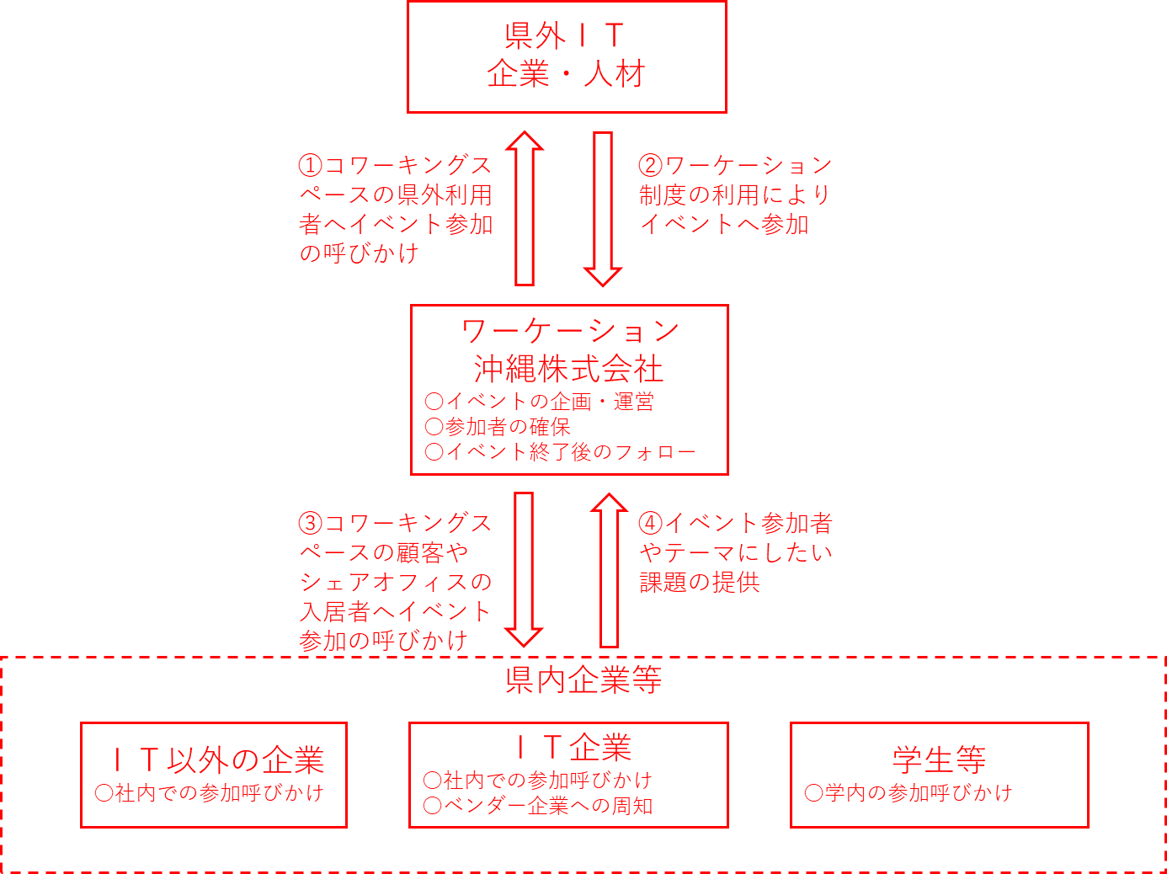

①統括責任者 代表取締役 沖縄太郎

②マネージャー 取締役 沖縄 次郎

③営業・広報・経理 沖縄 花子

（第７号様式）
事業化計画説明書

※ 提案した取組を事業化するための計画・取組について、具体的に記入してください。
※ 横向きの作成でも構いません。
※ Excelでの作成でも構いません。
※ 補助事業の完了した日の属する会計年度の終了後３年間は、必要に応じて事業の実施状況報告を求めることがあります。

１ セミナー・ハッカソンの定期開催
セミナー・ハッカソンを定期的に開催することで、参加料等による安定した収益が得られるようにする。

２ 他団体が実施するセミナー・ハッカソンとの差別化
当社のコワーキングスペースの特色を活かし、他団体の同様のイベントとの差別化により集客力を高める。

３ 継続開催による効率化
セミナー・ハッカソンを継続して行っていく中で、その都度運営方法を見直し、不必要な経費の削減を行うことにより効率化することで、事業にかかるコストを低減する。

（第８号様式）
コンソーシアム構成書

本事業の公募に関し、次のとおりコンソーシアムを構成します。
コンソーシアム名
（20文字以内）
代表企業 | 所 在 地 |  |  | ㊞
 | 商号又は名称
 | 代表者氏名
 | 部 署 名
 | 担当者職氏名
 | 連 絡 先 | TEL: | E-mail;
 | 担当業務
構 成 員 | 所 在 地 |  |  | ㊞
 | 商号又は名称
 | 代表者氏名
 | 部 署 名
 | 担当者職氏名
 | 連 絡 先 | TEL: | E-mail:
 | 担当業務
構 成 員 | 所 在 地 |  |  | ㊞
 | 商号又は名称
 | 代表者氏名
 | 部 署 名
 | 担当者職氏名
 | 連 絡 先 | TEL: | E-mail:
 | 担当業務
注１「構成員」欄が不足する場合は、適宜、用紙を追加すること（割印を押印すること）。
注２「担当業務」欄には、コンソーシアムにおける本事業でのそれぞれの役割を簡潔に記載すること。

（第９号様式）

実 績 書

※国（独立行政法人、公社及び公団を含む）又は地方公共団体と種類及び規模を同じくする契約等の実績があれば記載して下さい。（令和３年度～令和５年度）
（単位：千円）
年度 | 委託/補助元 | 委託/補助金額 | 事業名・事業内容
令和３年度 | 内閣府 | 6,000 | 沖縄テレワーク推進事業（テレワーク施設活用事業）

第10号様式
誓 約 書
令和６年 月 日

沖縄県知事 殿

代表申請者
住 所 〒900-8570
沖縄県那覇市泉崎○－○
事業者名 ワーケーション沖縄株式会社
代 表 者 代表取締役 沖縄 太郎

私は、令和６年度ワーケーション活用型沖縄ＩＴ活性化事業補助金の企画提案に応募するにあたり、申請書類の内容が事実と相違ないこと等、下記のことを誓約します。

記

１ 地方自治法施行令第１６７条の４の規定に該当しない者であること。
２ 宗教活動や政治活動を主たる目的とする団体ではないこと。
３ 県税、国税の滞納がないこと。
４ 加入義務のある社会保険（労働保険、健康保険及び厚生年金保険）に加入し、保険料の滞納がないこと。
５ 雇用する労働者に対し、最低賃金法に規定する最低賃金額以上の賃金を支払っていること。
６ 労働関係法令を遵守していること。
７ 補助金適正化法等の関係法令遵守義務及び公金による補助事業を実施するに当たって義務が生じることについて承服すること。
８ 本事業を推進するにあたり、沖縄県が指定する書類を滞りなく提出すること。

（誓約事項 関係法令）参考
地方自治法施行令（昭和22年政令第16号）
第167条の４ 普通地方公共団体は、特別の理由がある場合を除くほか、一般競争入札に次の各号のいずれかに該当する者を参加させることができない。
(1) 当該入札に係る契約を締結する能力を有しない者
(2) 破産手続開始の決定を受けて復権を得ない者
(3) 暴力団員による不当な行為の防止等に関する法律 （平成３年法律第77号）第32条第１項各号に掲げる者
暴力団員による不当な行為の防止等に関する法律 （平成３年法律第77号）
第32条 国及び地方公共団体は、次に掲げる者をその行う売買等の契約に係る入札に参加させないようにするための措置を講ずるものとする。
(1) 指定暴力団員
(2) 指定暴力団員と生計を一にする配偶者（婚姻の届出をしていないが事実上婚姻関係と同様の事情にある者を含む。）
(3) 法人その他の団体であって、指定暴力団員がその役員となっているもの
(4) 指定暴力団員が出資、融資、取引その他の関係を通じてその事業活動に支配的な影響力を有する者（前号に該当するものを除く。）

誓約事項６関係（主な労働関係法令）
（１）労働基準法（昭和22年法律第49号）
（２）労働契約法（平成19年法律第128号）
（３）最低賃金法（昭和34年法律第137号）
（４）雇用の分野における男女の均等な機会及び待遇の確保等に関する法律（昭和47年法律第113号）
（５）短時間労働者の雇用管理の改善等に関する法律（平成５年法律第76号）
（６）育児休業、介護休業等育児又は家族介護を行う労働者の福祉に関する法律（平成3年法律第76号）
（７）労働安全衛生法（昭和47年法律第57号）
（８）労働者派遣事業の適正な運営の確保及び派遣労働者の保護等に関する法律（昭和60年法律第88号）
（９）障害者の雇用の促進等に関する法律（昭和35年法律第123号）
（10）労働組合法（昭和24年法律第174号）
（11) 雇用保険法（昭和49年法律第116号）
（12) 労働保険の保険料の徴収等に関する法律（昭和44年法律第84号）
（13）健康保険法（大正11年法律第70号）
（14) 厚生年金保険法（昭和29年法律第115号）

第11号様式
委 任 状
〇〇 年 月 日

沖縄県知事 殿

（構成員：委任者）
住 所 〒○○○-○○○○
○○○○○
事業者名 ○○○○
代 表 者 ○○○ ○○ ○

次の企業をコンソーシアムの代表者として、補助事業予定者募集の企画提案公募に関する次の権限を委任します。

企 業 名
代表者  （受任者） | 所在地 |  | ㊞
 | 商号又は名称
 | 代表者氏名
委 任 事 項 |  | １ 申請書類・提案書類の提出及び取り下げに関すること  ２ 審査結果の通知の受領に関すること  ３ 補助事業者の決定手続きの協議に関すること
（注）構成員ごとに作成し、提出すること。
第12号様式
質 問 書

令和６年 月 日

住 所 沖縄県那覇市泉崎○－○
事業者名 ワーケーション沖縄株式会社
代表者名 代表取締役 沖縄 太郎
電話番号 098-XXX-XXX FAX 098-XXX-XXX
E-mail XXX@XXX
Ｎｏ | 公募要領等の項目 | 質問内容
１ | P.2の「８．経費の計上」
第13号様式
〇〇 年 月 日

社会保険に加入義務がないことについての申出書

沖縄県知事 殿
住 所
事業者名
代表者名

社会保険に加入義務がない理由は、下記のとおりです。

記
１ 労働保険に加入義務のない理由
（該当する理由の□に「レ」を記入するか黒塗りしてください）
□ 従業員がいないため（個人事業主で、事業主しかいない場合、または法人で取締
役のみの事業所で構成される場合、等）
□ 出向者のみで構成されており、出向元で加入しているため
□ その他（理由を枠内に記入してください）
※ 従業員を1人以上使用しているすべての事業所に加入義務があります。
（詳細は、労災保険関係についてはお近くの労働基準監督署、雇用保険関係や被保険者となるかのお問い合わせ等についてはお近くの公共職業安定所までご確認ください）

２ 健康保険及び厚生年金保険に加入義務のない理由
（該当する理由の□に「レ」を記入するか黒塗りしてください）
□ 常時使用する従業員が５人未満の個人の事業所のため
□ 出向者のみで構成されており、出向元で加入しているため
□ その他（理由を枠内に記入してください）
※ 法人の事業所の場合、または個人の事業所で常時５人以上の従業員を使用している
場合は加入義務があります。（詳細はお近くの年金事務所までご確認ください）
- 上記理由を確認する書類の提出をお願いする場合があります。

